Документ «Ведомость»
Создать документ, который должен содержать в шапке учебный план, дисциплину, номер курса, вид контроля (справочник видов нагрузки, элементы с установленным в истину реквизитом «ЭтоВидКонтроля»), и список студентов. Все поля выбираются последовательно, выбор в каждом последующем поле зависит от предыдущего. Учебный план выбирается из списка всех учебных планов. Дисциплина выбирается из списка дисциплин ранее выбранного учебного плана. Номер курса из связки ранее выбранных учебного плана + дисциплина. Вид контроля из ранее выбранной связки учебный план + дисциплина + номер курса.
Список студентов содержит физлицо, зачетную книгу и отметку по дисциплине.
Добавить функцию (кнопку на форму) заполнения списка студентов на основании выбранного учебного плана. При ее нажатии необходимо перезаполнить список студентов на основании регистра обучающихся. В таблицу необходимо поместить всех студентов, кто на дату создания ведомости не отчислен и не выпущен.
При сохранении документа проверять, что все студенты, указанные в списке, учатся на указанном учебном плане, если нет – давать сохранять, но предупреждать с привязкой сообщения к проблемной строке.
Периодический регистр сведений «Аттестация»
Написать обработку проведения документа ведомость, регистр аттестация должен включать в себя физлицо, зачетную книгу, учебный план, дисциплину, вид контроля, номер курса и отметку по дисциплине.
Один и тот же студент может в разное время обучаться на разных планах.
Перед проведением проверить нет ли у студента на момент ведомости (срез последних по дате ведомости) оценок по этой дисциплине, виду контроля, номеру курса и этому учебному плану большей или равной, чем мы пытаемся выставить. Например, у студента стоит отлично, а мы пытаемся более поздней датой выставить хорошо или снова отлично. Если такая имеется, то запретить проведение такой ведомости с указанием проблемного человека.

Документ «Выплата стипендии»
Создать документ выплата стипендии, аналогичный документу назначение выплат студентам. Документ должен фиксировать факт выплаты ранее назначенных выплат. В документе может находиться одновременно несколько студентов, для каждого указывается сумма к выплате. Дата выплаты единая для всех и находится в шапке документа и может быть любым днем месяца. Все поля обязательно должны быть заполнены.
Сумма может вводиться как вручную, так и рассчитываться автоматически.
Добавить команду «РассчитатьСуммыКВыплате», которая рассчитает необходимую сумму к выплате на указанную дату для каждого студента (остаток по сумме необходимо выбрать запросом из регистра назначенных выплат).
Т.к. при работе с формой данные формы до сохранения документа еще не помещены в базу данных, то при написании запроса необходимо использовать данные формы Объект.ТЧСтудентов, а не данные, считанные из базы. Для этого необходимо создать временную таблицу в запросе, передать в нее таблицу значений (Объект.ТЧСтудентов.Выгрузить()), затем соединить эту таблицу с регистром и получить остатки по сумме для каждого студента. После этого в поле «Сумма» табличной части записать значение для каждого студента.
Написать обработку проведения для документа, которая запишет данные в регистр выплат с типом движения «расход» для списания остатков по суммам. Т.к. сумма может вводиться руками перед проведением необходимо запросом выбрать остатки для каждого студента и проверить не превышает ли введенная сумма к выплате остаток по выплате, в случае если превышает – отказать в проведении с указанием сообщения об ошибке.
Документ «НазначениеВыплатСтудентам»
В ранее созданном документе добавить проверку на наличие неудовлетворительных или пустых оценок у студента. Проверку осуществлять при записи в модуле объекта. Т.к. при записи данные объекта уже находятся в базе данных, то в запросе можно выбирать данные напрямую из базы данных передав ссылку в качестве параметра.
Запрос = Новый Запрос;
Запрос.Текст = «ВЫБРАТЬ
*
ИЗ
Документ. НазначениеВыплатСтудентам КАК НазначениеВыплатСтудентам
ГДЕ
НазначениеВыплатСтудентам.Ссылка = &Ссылка»;

Запрос.УстановитьПараметр(«Ссылка», Ссылка);

Проверка должна осуществляться следующим образом: запросом необходимо взять учебный план каждого студента на дату документа назначения выплат (соединение данных документа назначение выплат со СрезПоследних регистра СостоянияСтудентов на дату документа назначения выплат), выбрать дисциплины из каждого учебного плана (соединение с регистром СведенияОбУчебномПлане по учебному плану каждого студента) и проверить по каждой дисциплине, у которой есть нагрузки с признаком «ЭтоВидКонтроля» наличие оценок (соединение с регистром «Аттестация» СрезПоследних на дату документа назначение выплат). Поместить результат этого запроса во временную таблицу.
В случае если имеются неудовлетворительные оценки (не зачтено, неудовлетворительно и т.п.) отказать в записи документа, в случае если есть пустые оценки (в учебном плане есть дисциплина с видом контроля, но в регистре аттестация для этой дисциплины null запись) документ записать, вывести предупреждение для каждого такого студента.
Для того чтобы этого достичь получить выборку следующего вида:
ФизическоеЛицо, ЗачетнаяКнига, ЭтоПустаяОценка, ЭтоНеудовлетворительнаяОценка.
Чтобы ее получить необходимо добавить новый запрос через пакет запросов и выбрать необходимые поля из временной таблицы предыдущего шага, добавить вручную 2 поля: «ЭтоПустаяОценка», «ЭтоНеудовлетворительнаяОценка». С помощью оператора ВЫБОР (https://helpme1s.ru/yazyk-zaprosov-1s-8-3-dlya-nachinayushhix-programmistov-uslovnyj-operator) в запросе определить эти поля следующим образом:
«ЭтоПустаяОценка» - истина, если в регистре аттестации для этой дисциплины не нашлось оценки, иначе ложь.
«ЭтоНеудовлетворительнаяОценка» - истина, если в регистре аттестация для этой строки стоит неудовлетворительная отметка, иначе ложь.
Сгруппировать получившиеся строки по полям ФизическоеЛицо и ЗачетнаяКнига, взять максимум по оставшимся полям, обойти выборку с выводом сообщений.

Отчет «Состояния студентов»
Создать простой отчет, используя в качестве макета Схему компоновки данных. Отчет должен выводить текущее состояние всех студентов на заданную пользователем дату.
Создание печатной формы документа «Ведомость»
Создать макет и процедуру заполнения макета для документа ведомость. Итоговая печатная форма должна иметь следующий вид:
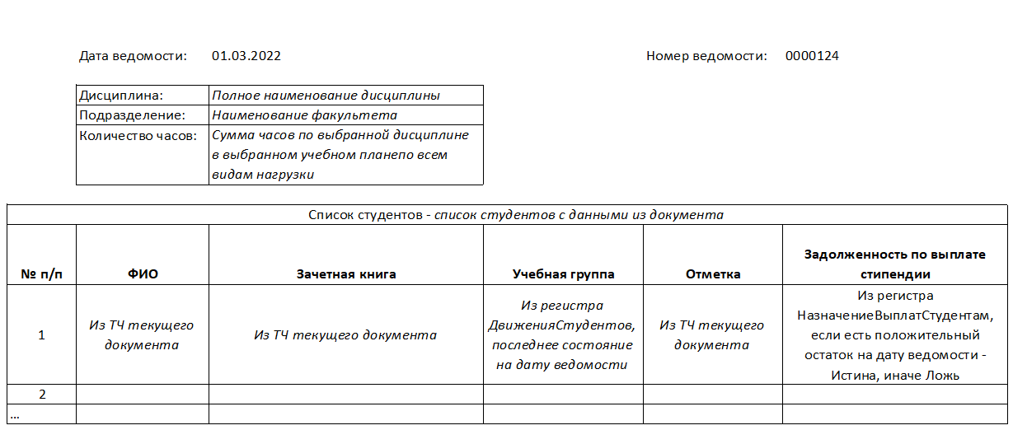
Создание печатной формы документа «Приказ»
Изменить документ Приказ таким образом, чтобы было возможно внесение в один приказ сразу нескольких студентов с разными типами движения и разными учебными планами. Если ваша структура изначально предполагала такой вариант – ничего делать не нужно. Проверки при проведении переделывать не нужно, достаточно переделать обработку проведения, чтобы в регистре отразились корректные данные.
Необходимо разработать печатную форму документа приказа с содержанием примерно следующего вида:
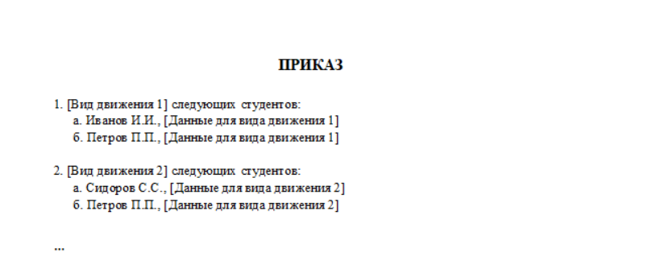
В главных пунктах вместо [Вид движения N] должны быть указаны конкретные виды движений, которые фигурируют в созданном приказе, разбитые по пунктам (Зачислить, отчислить, выпустить, перевести). В списке студентов – сгруппированные студенты по видам движений из приказа в алфавитном порядке.
В [Данные для вида движения N] необходимо подставить данные для конкретного студента. Для каждого вида движения набор выводимых полей отличается:
- Для зачисления выводится направление и факультет из учебного плана, выбранного в приказе
- Для отчисления и выпуска выводится направление и факультет, на которых обучается студент на дату создания приказа
- Для переводов указывается текущее направление и факультет, на которых обучается студент и новые направление и факультет из учебного плана, выбранного в приказе

